Министерство науки и высшего образования Российской Федерации

**Федеральное государственное бюджетное образовательное учреждение**

**высшего образования**

«Владимирский государственный университет

имени Александра Григорьевича и Николая Григорьевича Столетовых»

(ВлГУ)

Кафедра информационных систем и программной инженерии

**Самостоятельная работа №1**

**по дисциплине**

**«Основы информационного дизайна»**

**СРАВНЕНИЕ ВЕБ-САЙТОВ**

**Выполнил**:

ст. гр. ПРИ-120

Д. А. Грачев

**Принял**:

Озерова М.И.

Владимир, 2021

ЦЕЛЬ РАБОТЫ

Выполнить сравнительный анализ веб-дизайна 4 сайтов университетов. Определить критерии сравнивания. Составить таблицу рассматриваемых сайтов.

ВЫПОЛНЕНИЕ РАБОТЫ

Критерии:

* Цвета – качество подбора сочетания цветов для сайта
* Шрифты – качество подбора шрифтов сайта
* Дизайн – качество выбора дизайна, соответствие его современным требованиям
* Адаптивность – способность адаптации интерфейса сайта к устройствам с различным форматом
* Нагрузка – количество информации на экране, количество бесполезных, лишних элементов на сайте
* Новости – количество, удобство просмотра, навязчивость новостей
* Расписание – легкость доступа до расписания занятий
* Абитуриенту – легкость доступа к информации для абитуриента, такой как вступительные испытания, факультеты и т.д.

ОПИСАНИЕ ВЫБРАННЫХ ВЕБ-САЙТОВ

**ВлГУ**

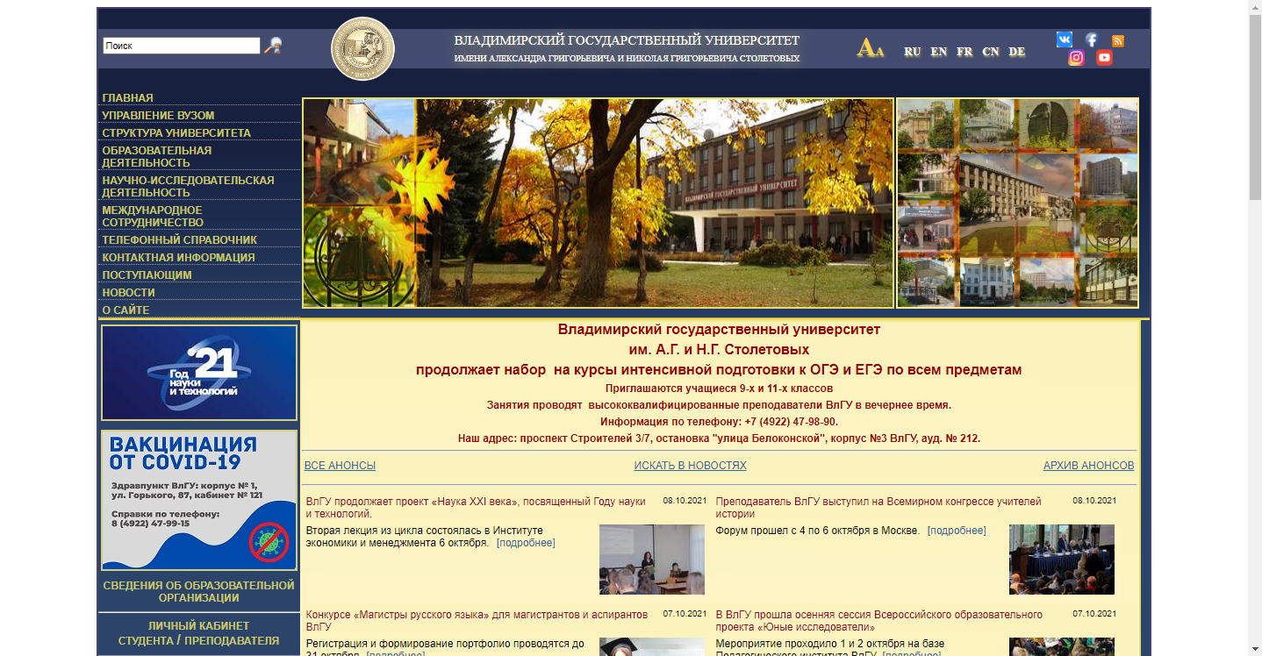

**Владимирский государственный университет им. А.Г. и Н.Г. Столетовых (ВлГУ)** — высшее учебное заведение Владимира, крупнейший вуз Владимирской области и один из крупнейших в ЦФО. В апреле 2017 года стал одним из региональных опорных университетов.

**ИТМО**

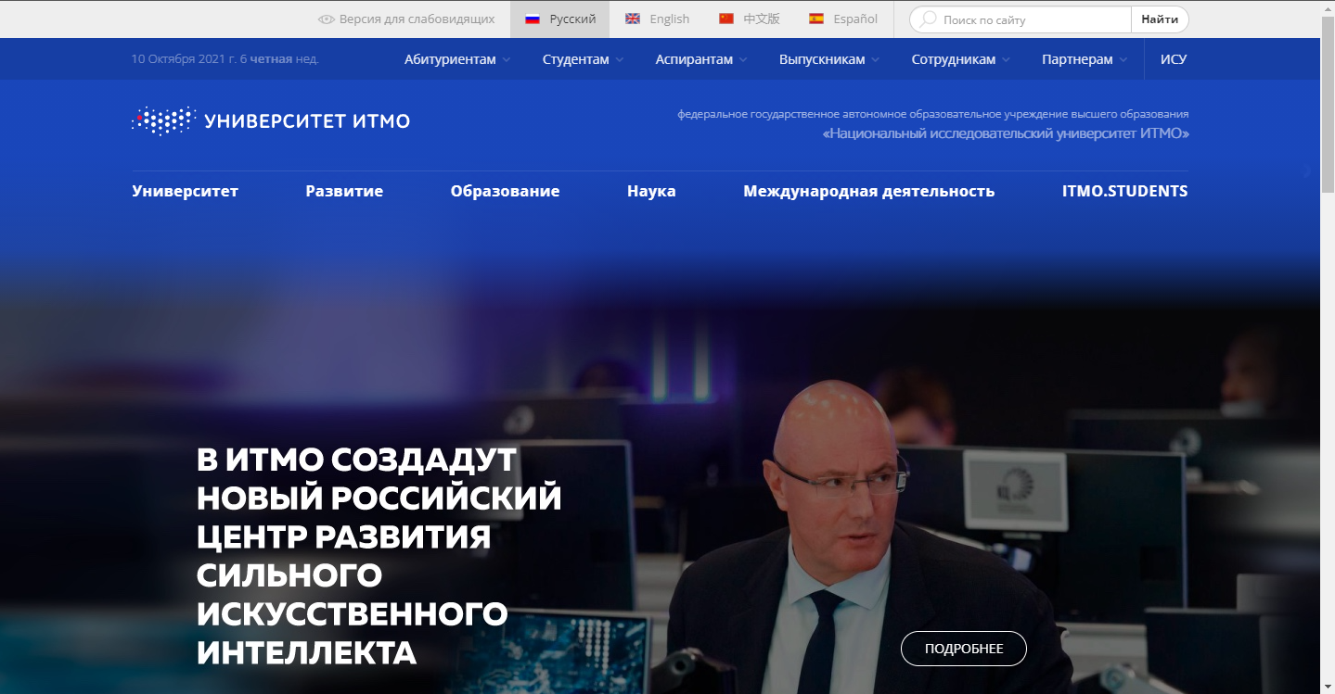

Университет ЛИТМО (Национальный исследовательский университет ИТМО; ИТМО, ранее ЛИТМО-Ленинградский институт точной механики и оптики) — федеральное государственное автономное образовательное учреждение высшего образования, один из национальных исследовательских университетов России.

Основан в 1900 году. В 2009-м получил статус национального исследовательского университета, с 2013-го — участник Проекта 5-100. В числе приоритетных направлений — информационные технологии, фотоника, робототехника, квантовые коммуникации, химия, биотехнологии, Art&Science.

С 2016 года входит в сотню лучших вузов мира в области компьютерных наук по версии предметного рейтинга Times Higher Education (англ.) русск. В 2019-м дебютировал в топ-100 Шанхайского предметного рейтинга (ARWU)в категории «Автоматизация и управление». Журнал Nature включил Университет ИТМО в список «восходящих звезд» науки (Nature Index of Rising Stars).

**МГТУ имени Н.Э. Баумана**

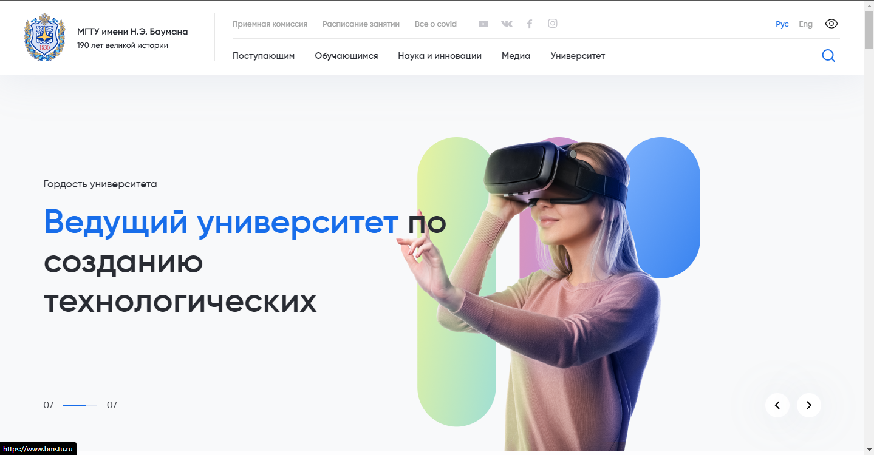

Московский государственный технический университет им. Н. Э. Баумана (полное название Федеральное государственное бюджетное образовательное учреждение высшего образования «Московский государственный технический университет имени Н. Э. Баумана (национальный исследовательский университет)», также известен как Бауманка, Бауманский, МГТУ, МВТУ) — российский национальный исследовательский университет, научный центр, особо ценный объект культурного наследия народов России.

Предыдущее название университета «Московское высшее техническое училище им. Н. Э. Баумана» (МВТУ) было присвоено ему в честь революционера Николая Эрнестовича Баумана, убитого в 1905 году недалеко от главного здания в то время — Императорского московского технического училища (ИМТУ).

**МГУ имени М.В. Ломоносова**

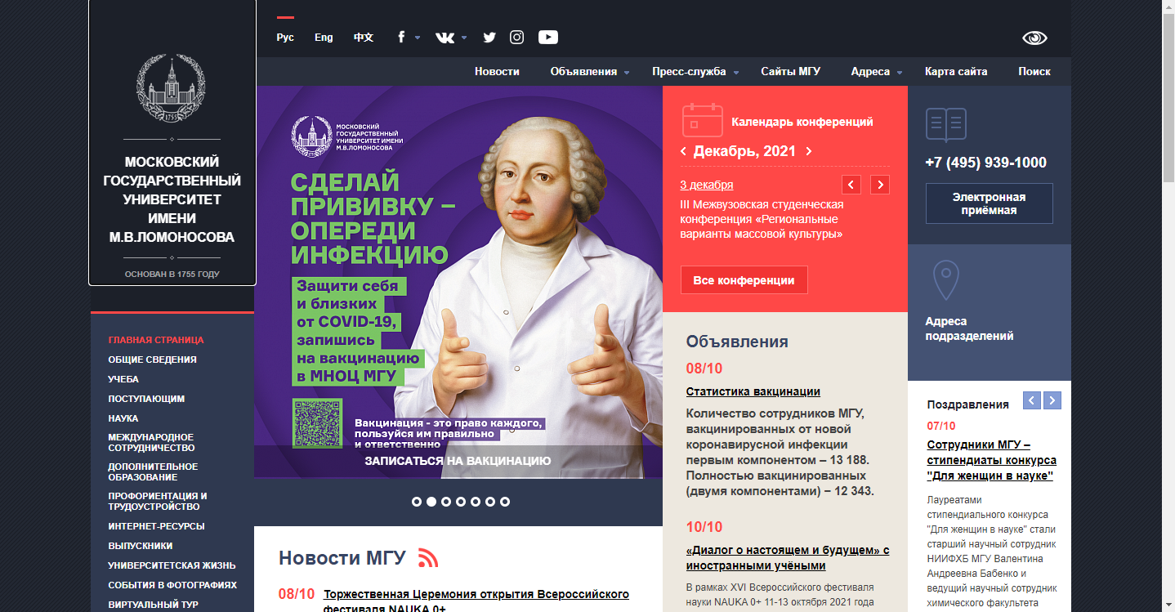

Московский государственный университет имени М. В. Ломоносова (с 1755 по 1917 год — Императорский Московский университет) — один из старейших и крупнейших классических университетов России, один из центров российской науки и культуры, расположенный в Москве.

C 1940 года носит имя Михаила Васильевича Ломоносова. Полное название — Федеральное государственное бюджетное образовательное учреждение высшего образования «Московский государственный университет имени М. В. Ломоносова». Широко используется аббревиатура «МГУ». Университет включает в себя 15 научно-исследовательских институтов, 43 факультета, более 300 кафедр и семь филиалов (в их числе шесть зарубежных — пять в странах СНГ и один в Словении). С 1992 года ректором МГУ является академик Виктор Антонович Садовничий.

ТАБЛИЦА КРИТЕРИЕВ

|  |  |  |  |  |
| --- | --- | --- | --- | --- |
| Критерии | ВлГУ | ИТМО | МГТУ | МГУ |
| Цвета | 6/10 | 8/10 | 9/10 | 6/10 |
| Шрифты | 4/10 | 9/10 | 8/10 | 7/10 |
| Дизайн | 4/10 | 8/10 | 8/10 | 7/10 |
| Адаптивность | 5/10 | 9/10 | 9/10 | 7/10 |
| Нагрузка | 5/10 | 9/10 | 9/10 | 7/10 |
| Новости | 5/10 | 7/10 | 7/10 | 8/10 |
| Расписание | 8/10 | 9/10 | 6/10 | 4/10 |
| Абитуриенту | 7/10 | 8/10 | 7/10 | 7/10 |
| Итог | 44/80 | 67/80 | 63/80 | 53/80 |

ВЫВОД

По итогам сравнения 4 сайтов крупных вузов по 8 субъективным критериям лучшим сайтом вуза из представленных становится веб-сайт ИТМО. Его сильно стороной является целостность дизайна сайта, удачно подобранные цвета и шрифты, удобство пользования и доступность информации.